**FORMATO PARA EL DESARROLLO DE COMPONENTE FORMATIVO**

|  |  |
| --- | --- |
| PROGRAMA DE FORMACIÓN | Tecnólogo en supervisión de procesos de confección |

|  |  |
| --- | --- |
| NÚMERO DEL COMPONENTE FORMATIVO | 09 |
| NOMBRE DEL COMPONENTE FORMATIVO | Teoría de restricciones y mejoramiento de métodos |
| BREVE DESCRIPCIÓN | Este componente se enfoca en la identificación de puntos críticos del proceso productivo en la industria de la moda, utilizando la metodología de la teoría de restricciones y herramientas tecnológicas para realizar un estudio de trabajo asertivo. Se destaca la necesidad de mejorar la ejecución y el registro de todas las actividades en la producción de prendas de vestir, aprovechando los avances tecnológicos. |
| PALABRAS CLAVE | Sistemas, producción, restricción, estandarización, celda, modular, estudio de métodos. |

|  |  |  |  |
| --- | --- | --- | --- |
| COMPETENCIA | 220601022 - Estandarizar proceso productivo según métodos industriales. | RESULTADOS DE APRENDIZAJE | 220601022-01 - Identificar puntos críticos del proceso productivo de acuerdo con las metas y políticas de la empresa.  220601022-02 - Proponer proyectos de mejoramiento de métodos de trabajo, según variables del proceso productivo de la empresa. |

|  |  |
| --- | --- |
| ÁREA OCUPACIONAL | 9- PROCESAMIENTO, FABRICACIÓN Y ENSAMBLE |
| IDIOMA | Español |

1. **Tabla de contenido**

**Introducción**

1. Metrología
2. Teoría de restricciones
3. Documentación
4. Herramientas tecnológicas
   1. *Hardware para visualizar y controlar*
   2. *Software para diagramar flujos*
   3. *Software para diseño, simulación y optimización de plantas*
5. Introducción al mejoramiento de métodos
6. Propuesta de mejoramiento
7. Herramientas de análisis para la propuesta de mejoramiento
8. Formulación de proyectos
9. Costos y presupuestos
10. Costos y métodos
11. Estadística: tabulación y análisis de la información
12. **Desarrollo de contenidos**

**Introducción**

Estimado aprendiz bienvenido al componente formativo “Teoría de restricciones y mejoramiento de métodos” Para iniciar visualice el siguiente video y conozca más:

|  |
| --- |
| Video  CF09_Introducción |

* + - 1. **Metrología**

La ciencia comienza donde empieza la medición. Esta afirmación, que en principio puede parecer un tanto descabellada, refleja la relevancia que la metrología tiene en todos los ámbitos de la sociedad. Pero la ciencia de las medidas, considerada la más antigua del mundo, no es sólo asunto de los científicos, también es un asunto de los encargados de la supervisión de los procesos de confección, ya que todo el tiempo necesitamos medir, longitudes, capacidades, tiempos, entre otras magnitudes que se deben analizar en el proceso productivo. La metrología no solo es la ciencia que se ocupa de las mediciones sino también del estudio de las unidades de medida y de los equipos utilizados para efectuarlas, así como de su verificación y calibración periódica.

**Sistema Internacional de Medidas**

Las operaciones de medición requieren de un lenguaje común en relación con nombres y símbolos de las unidades de medida, así como la observancia de reglas para su utilización, que posibiliten el intercambio de información. Visualice el siguiente video donde encontrara la explicación sobre el sistema de medidas:

|  |
| --- |
| Video  CF09_1_Metrología (1) |

* ***Sistema de medidas para la longitud***

Se emplea para medir la distancia entre dos puntos, su unidad de medida fundamental es el metro y según el sistema métrico decimal se puede subdividir en submúltiplos, para referirse a medidas más pequeñas o se puede multiplicar en múltiplos para referirse a medidas más grandes, ver figura 1.

**Figura 1**

*Submúltiplos y múltiplos de longitud*

|  |  |  |  |  |  |  |
| --- | --- | --- | --- | --- | --- | --- |
| Milímetro | Centímetro | Decímetro | Metro | Decámetro | Hectómetro | Kilómetro |
| mm | Cm | dm | m | dam | hm | km |

En la cotidianidad se puede presentar que esta medida se muestra en la unidad fundamental y se debe convertir en otra. Si se quiere convertir un metro en una medida más pequeña su valor se multiplicará por diez (10) dependiendo el submúltiplo al que se quiere convertir y su unidad de medida cambiará según corresponda. Si por el contrario si se quiere convertir un metro a una unidad de medida más grande se dividirá por diez y cambiará su unidad de medida según corresponda:

Ejemplo.

Si se quieren convertir doce 12 metros en milímetros y a la vez en kilómetros, se realizan las siguientes operaciones:

|  |  |  |  |  |  |  |
| --- | --- | --- | --- | --- | --- | --- |
| Milímetro | Centímetro | Decímetro | Metro | Decámetro | Hectómetro | Kilómetro |
| X mm | cm | dm | 12 m | dam | hm | X km |

|  |  |
| --- | --- |
| Primero multiplicamos por 10 para hallar los decímetros.  A este valor hallado lo multiplicamos nuevamente por 10 para hallar los centímetros.  Y este último valor hallado se multiplica de nuevo por 10 para hallar los milímetros. | Primero dividimos por 10 para hallar los decámetros.  Luego de hallar los decámetros dividimos por 10 nuevamente para obtener el valor de los hectómetros.  Finalmente se divide por 10 para hallar los kilómetros |

|  |  |  |  |  |  |  |
| --- | --- | --- | --- | --- | --- | --- |
| Milímetro | Centímetro | Decímetro | Metro | Decámetro | Hectómetro | Kilómetro |
| 12.000 mm | 1.200 cm | 120 dm | 12 m | 1,2 dam | 0,12 hm | 0,012 km |

* ***Sistema de medida para masa***

La masa es la cantidad de materia que posee un cuerpo, su unidad en el sistema internacional de unidades es el kilogramo y su unidad de medida fundamental es el gramo, ver figura 2.

**Figura 2**

*Submúltiplos y múltiplos de masa*

|  |  |  |  |  |  |  |
| --- | --- | --- | --- | --- | --- | --- |
| Milígramo | Centigramo | Decigramo | Gramo | Decagramo | Hectogramo | Kilogramo |
| Mg | cg | dg | g | dag | hg | km |

Ejemplo.

Si se quiere convertir 100 gramos en miligramos y a la vez en kilogramos, se realizan las siguientes operaciones:

|  |  |  |  |  |  |  |
| --- | --- | --- | --- | --- | --- | --- |
| Milígramo | Centigramo | Decigramo | Gramo | Decagramo | Hectogramo | Kilogramo |
| X mg | cg | dg | 100 g | dag | hg | X km |

|  |  |
| --- | --- |
| Primero multiplicamos por 10 para hallar los decigramos.  A este valor lo multiplicamos nuevamente por 10 para hallar los centigramos.  Este último valor se multiplica de nuevo por 10 para hallar los miligramos. | Primero dividimos por 10 para hallar los decagramos.  Luego dividimos por 10 nuevamente para obtener el valor de los hectogramos  .  Finalmente se divide por 10 para hallar los kilogramos. |

|  |  |  |  |  |  |  |
| --- | --- | --- | --- | --- | --- | --- |
| Milígramo | Centigramo | Decigramo | Gramo | Decagramo | Hectogramo | Kilogramo |
| 100.000 mg | 10.000 cg | 1.000 dg | 100 g | 10 dag | 1 hg | 0,1 km |

* ***Sistema de medida tiempo***

El tiempo es una magnitud física creada para medir el intervalo en el que suceden una serie ordenada de acontecimientos. El sistema de tiempo comúnmente utilizado es el calendario gregoriano y se emplea en el Sistema Internacional de Unidades.

Los [segundo](https://es.wikipedia.org/wiki/Segundo)s son la unidad de tiempo en el [Sistema Internacional de Unidades](https://es.wikipedia.org/wiki/Sistema_Internacional_de_Unidades), el [Sistema Cegesimal de Unidades](https://es.wikipedia.org/wiki/Sistema_Cegesimal_de_Unidades) y el [Sistema Técnico de Unidades](https://es.wikipedia.org/wiki/Sistema_T%C3%A9cnico_de_Unidades). Un [minuto](https://es.wikipedia.org/wiki/Minuto) equivale a 60 segundos y una [hora](https://es.wikipedia.org/wiki/Hora) equivale a 3600 segundos. Estas unidades de medida como el minuto, la hora y el día no son unidades del sistema internacional de medidas, ver tabla 1.

**Tabla 1**

Equivalencias unidades tiempo

|  |  |  |  |
| --- | --- | --- | --- |
| Magnitud | Nombre | Símbolo | Equivalencia |
| Tiempo | minuto | min | 60 s |
| hora | h | 3.600 s |
| día | d | 86.400 s |

Nota. Tomado de Franco, A. (s.f)

**Instrumentos de medición**

Un instrumento de medición es aquel que permite medir la longitud, volumen, extensión o capacidad por comparación de un elemento estandarizado, el cual es tomado como referencia para posteriormente ser reflejado en un valor numérico mediante algún instrumento graduado con dicha unidad. En la industria de la confección se maneja, dependiendo la parte del proceso en el que se esté controlando.

Sin embargo, son instrumentos asociados a la estandarización de cualquier proceso industrial, por ejemplo, definir un estándar en unidades o tiempos de proceso o establecer la proyección de un proceso productivo.

**Tipos de instrumentos de medición**

Según su uso se pueden clasificar los instrumentos de medición, dependiendo de lo que se quiera medir. Sin embargo, también se pueden clasificar dependiendo su principio de operación:

* Longitud sus instrumentos de medición son:

|  |
| --- |
| Pestañas  CF09_1_Metrología (2) |

* Masa sus instrumentos de medición son:

|  |
| --- |
| Pestañas  CF09_1_Metrología (3) |

* Tiempo sus instrumentos de medición son:

|  |
| --- |
| Slider  CF09_1_Metrología (4) |

**2. Teoría de restricciones**

El término restricción se define como una limitación, algo que impide superar cierta meta. La Teoría de Restricciones, formulada por el profesor y físico de Israel Eliyahu Goldratt, tienen como fundamento la teoría general de sistemas, y se enfoca en el objetivo general de toda empresa, el cual es generar dinero a la mayor velocidad posible a través de las ventas (Goldratt y Cox, 2008), valor que es medido con el indicador llamado *throughput,* para lograr esto, se dice que se deben centrar los esfuerzos en la operación ‘**cuello de botella’**, es decir la operación que más se demora y limita los resultados globales.

**Indicadores claves de la teoría de restricciones**

Dentro de la teoría se deben contemplar algunos conceptos que facilitan su comprensión y las posibles alternativas de solución:

**Throughput (rendimiento)**

es un indicador de la Teoría de Restricciones que determina la velocidad en que se genera dinero a través de las ventas. Se calcula restando del dinero en efectivo obtenido de las ventas el dinero que se paga y se debe pagar a los proveedores. Mide el dinero nuevo generado por la empresa, que después debe permitir pagar los gastos de operación, para establecer las utilidades generadas por la operación de la empresa en un período determinado.

**Beneficio Neto**

este indicador corresponde a la sumatoria del Throughput (rendimiento) y la resta de

todos los gastos operativos correspondientes al periodo. Dentro del objetivo o

propósito de la teoría de restricciones esta incrementar este beneficio neto.

**Retorno de la Inversión - ROI**

Indicador que relaciona la utilidad con la inversión se calcula con el objetivo de validar

que tan rápido se recupera la inversión a través del beneficio neto. Se calcula

dividiendo el Beneficio Neto entre el total de la inversión.

**Principios fundamentales**

Al analizar las diversas variables en que se basa la teoría de restricciones, se identifican las posibles soluciones para tratar el cuello de botella presente en el proceso.

Este se detecta de manera visual por volúmenes de unidades concentradas o acumuladas en la línea o módulo de proceso, normalmente ocurre por daños mecánicos de las máquinas o por errores de calidad. Cuando en la máquina ocurre un daño mecánico el operario no puede seguir fabricando unidades, esto genera un obstáculo para que las siguientes operaciones continúen el proceso de fabricación, generando un atraso y un cuello de botella, es decir, donde no puede continuar el flujo de trabajo.

* **Balancear el flujo:** lo realmente importante es que el flujo de producción sea equilibrado, hay que focalizarse más en el flujo que en las capacidades productivas individuales de los puestos de trabajo, como se observa en la figura que representa el cuello de botella, durante el balanceo de líneas o módulos, según el sistema de producción empleado.
* **Evitar sobrestocks**: la producción de un puesto sin cuello de botella debe estar supeditada a la del cuello de botella de su línea. Una sobreproducción por cuellos de botella genera stocks (inventarios) innecesarios, paralizando el flujo de trabajo, generando problemáticas hasta por defectos de calidad sin identificar.
* **Tiempo perdido en el flujo**: cada minuto perdido por un cuello de botella es un minuto perdido en toda la fábrica, un minuto ganado a un proceso que no suponga una limitación no sirve para nada, es un espejismo, no va a repercutir en un aumento de la producción ya que otro puesto limita la capacidad. Basado en los puntos anteriores se puede decir que el cuello de botella limita la facturación de la empresa y rige el inventario.
* **Lotes pequeños:** en la teoría de restricciones cobra especial importancia los conceptos lote de proceso y lote de transferencia.
* El lote de proceso es lo que produce un centro de trabajo entre dos preparaciones seguidas, suele ser de tamaño amplio, para evitar las paradas de alistamiento de máquinas que son grandes.
* El lote de transferencia es la cantidad que se transporta de un puesto a otro de trabajo.

En los sistemas productivos clásicos, ambos lotes suelen tener el mismo tamaño, esto hace que se aumente el tiempo total de fabricación y el stock en curso. En los procesos de confección es muy común que se asignen lotes grandes, desconociendo que lo que genera es un tiempo de respuesta más demorado en los procesos siguientes, las nuevas metodologías sugieren que los lotes de producción sean máximos de 5 piezas por cada puesto de trabajo para que la transferencia sea más rápida. Hay que tender a tamaños de lote transferencia lo más pequeño posibles, de esta manera se reduce el *lead time* (tiempo de espera).

* **Prioridad de mantenimiento en las restricciones**: en muchos procesos las restricciones de capacidad no se dan por la falta de personas para este puesto, sino está restringido por la cantidad de maquinaria o equipo disponible para este. El equipo de mantenimiento debe tener como prioridad absoluta los puestos que son restricciones, permitiendo tener un flujo constante. Es por esto por lo que el equipo de mantenimiento se prepara para tener máquinas disponibles adicionales o realizar mantenimiento periódico y no restringir aún más la operación cuello de botella.

**Pasos para la mitigación de restricciones**

Las restricciones o cuellos de botella del flujo del proceso se mitigan a través de los siguientes pasos, ver figura 3, los cuales reflejan un ciclo que vuelve a empezar una vez se haya resuelto el cuello de botella identificado.

**Figura 3**

*Pasos para mitigar restricciones*

1. Identificación de restricciones

2. Explotar la restricción

3. Subordinar todo a la decisión anterior

4. Aumentar la capacidad de la restricción

5. Empezar de nuevo

* ***Identificación de restricciones***

Dentro de una línea de producción en una empresa de confecciones, se puede validar la presencia de restricciones o cuellos de botella, cuando vemos acumulación de producto en desarrollo en algún punto del flujo del proceso, esto significa que esta estación de trabajo está respondiendo con menor velocidad que el resto.

Si el proceso de producción tiene varias secciones claramente definidas, cada una de ellas puede tener un cuello de botella. Sin embargo, estos cuellos de botella no son fáciles de identificar a simple vista. Por lo tanto, se pueden prever mediante la estimación de la velocidad con la que cada parte del proceso responde al siguiente, tal como se muestra en la Figura 4.

**Figura 4**

*Cuello de Botella*

|  |  |  |  |
| --- | --- | --- | --- |
| *Operación 1* | *Operación 2* | *Operación 3* | *Operación 4* |
|  |  |  |  |
| *Velocidad* | *Velocidad* | *Velocidad* | *Velocidad* |
| *20 u/h* | *20 u/h* | *5 u/h* | *20 u/h* |

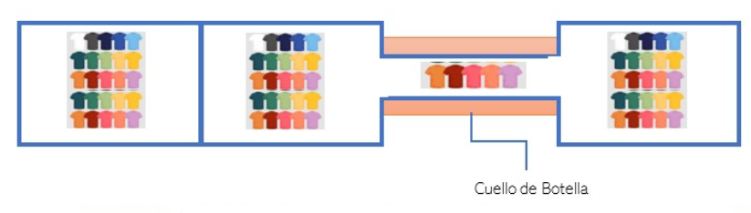

* ***Explotar la restricción***

Después de identificar la restricción, es necesario decidir qué hacer con las limitaciones ya que hay varias posibilidades según la inversión disponible. Generalmente el tipo de propuestas serán evaluadas a través de costo y la más económica puede ser actuar para tener el puesto a la máxima producción; por ejemplo, realizar un estudio de trabajo con el objetivo de optimizar la capacidad actual, (técnica que se verá posteriormente) o aprovechar al máximo el recurso que representa el cuello de botella.

Por ejemplo, si la restricción de la planta de confección es la operación en una máquina automática pegadora de bolsillos, equipos que se caracterizan por ser restringidos por su costo de inversión, habrá que asegurarse de que dicha máquina funciona siempre a su pleno rendimiento, entonces hacerle un mantenimiento preventivo adecuado y gestionar los tiempos de producción pueden ser opciones de tratamiento.

* ***Subordinar todo a la restricción***

Los recursos que no son una restricción tienen, por definición, más capacidad que el recurso que representa el cuello de botella. Pero es importante no producir a un ritmo mayor al de la restricción ya que puede generar excesos de inventario y mayores costos en las tareas de control, por ejemplo, en una planta de confección en donde se ha identificado que la restricción es una máquina automática pegadora de bolsillos, se debe asegurar que las demás operaciones trabajen al mismo ritmo del cuello de botella, ya que operar de más, significará pérdidas de tiempo y dinero.

* ***Aumentar la capacidad de la restricción***

Una vez que la capacidad del recurso que representa la restricción del sistema ha alcanzado la máxima capacidad, entonces es momento de elevarlo invirtiendo en más equipamiento o tecnología, por ejemplo en la restricción identificada sobre la máquina automática pegadora de bolsillos, se tendría que pensar en mejorar en una tecnología que permita aumentar la capacidad, si la actual hacía 150 unidades por hora, es momento de pensar si se puede invertir en una que haga el doble, mínimo 300 unidades y que se pueda recuperar la inversión rápidamente.

* ***Empezar de nuevo***

Una vez que la restricción del sistema es elevada y su rendimiento mejora, puede que deje de ser el eslabón más débil. Entonces, el cuello de botella pasará a estar en otro recurso. Los cambios realizados en la restricción anterior para mejorarla pueden haber conllevado nuevas formas de gestión, nuevas políticas de empresa, nuevas tecnologías, etc. Pero centrarse después en una nueva restricción puede requerir una nueva forma de administrar el sistema y hay que evitar que la inercia haga que las políticas establecidas anteriormente sean una barrera y se conviertan en una restricción en sí mismas. Por tanto, hay que volver al paso 1 y repetir todo el proceso de forma completa, siguiendo así una **filosofía de mejora continua**.

|  |
| --- |
| Llamado a la acción    Profundice en este tema consultando en el material complementario la conferencia Comparación entre líneas de producción de confecciones, módulo convencional y aula semiautomática, presentada en el IV Simposio nacional formación con calidad y pertinencia. SENNOVA. |

**3. Documentación**

La documentación dentro de las líneas de producción y dentro de las plantas de procesos productivos de las compañías son importantes y comunes, aunque cada empresa tiene formatos construidos de manera autónoma para tener datos numéricos y así mismo tener un control y dominio sobre las unidades producidas, paros mecánicos, personas que no asistieron a laborar, producción con defectos de calidad, clasificación de prendas que no cumplen los parámetros, etc. Lo que focaliza lo importante de tener formatos y documentación de métodos de trabajo como realizar operaciones y estructuras de trabajo para tomar decisiones correctivas y mejora continua.

**Bitácoras**

Los procesos de manufactura producen a diario variedad de datos, de los cuales se debe recolectar información en **formatos para almacenar y analizar información** de unidades producidas y las unidades faltantes por producir, lo cual es importante para tener evidencia numérica de los procedimientos ejecutados dentro de los procesos de producción.

Las bitácoras son documentos utilizados para el registro de información, deben estar actualizados y no dejar ningún dato sin registrar. A continuación, en la figura 5 se observa un ejemplo de bitácora.

**Figura 5**

*Formato recolección de información operativo diario (hoja de producción).*

|  |  |  |  |  |
| --- | --- | --- | --- | --- |
| Empresa: |  | | | |
| Departamento: |  | | | |
| Nombre: |  | | | |
| Referencia | Operación | Unidades | Hora inicial | Hora final |
|  |  |  |  |  |
|  |  |  |  |  |
|  |  |  |  |  |
|  |  |  |  |  |
|  |  |  |  |  |
|  |  |  |  |  |
|  |  |  |  |  |
|  |  |  |  |  |
|  |  |  |  |  |
| Total |  |  |  |  |

El diligenciamiento del formato es de manera personal para los cargos operativos, especificando las actividades desarrolladas en el día, controlando referencias, operación ejecutada en la construcción del producto y el horario en que inició y terminó la actividad asignada. Los analistas de ingeniería, supervisores y jefes de las plantas de producción son quienes revisan los registros para realizar diversos informes de trabajo.

**Formatos para visualizar y controlar**

Los formatos visuales de control de producción son tableros de control de salida de producto de cada una de las líneas o módulos de producción, donde los supervisores, analistas y jefes de producción al realizar los recorridos por las instalaciones, detectan si las líneas o módulos de producción están cumpliendo con las unidades a producir en cada hora de trabajo, si no se cumple con las unidades de entrega, los analistas y supervisores entran analizar si hay cuellos de botella o porque no se reportan las unidades indicadas a el grupo de trabajo. A continuación, en la figura 6 se observa un ejemplo de formato de tablero reporte hora a hora de unidades producidas.

**Figura 6**

*Tablero de reporte de producción.*

|  |  |  |  |
| --- | --- | --- | --- |
| Módulo o línea |  | Unidades meta * turno | |
| Turno |  | Unidades meta * hora | |
| Horas laboradas |  | Referencias | |
| # personas |  |
| Horas | Unidades | % Eficiencia | Acumulado |
| 1 |  |  |  |
| 2 |  |  |  |
| 3 |  |  |  |
| 4 |  |  |  |
| 5 |  |  |  |
| 6 |  |  |  |
| 7 |  |  |  |
| 8 |  |  |  |
| Total |  |  |  |

**4. Herramientas tecnológicas**

Existen diversas plataformas que apoyan las actividades diarias de registro de producción, donde podemos desarrollar cálculos, análisis y seguimiento a la información de cómo la empresa ejecuta las tareas proyectadas desde la planeación, brindando informes detallados de cada área por revisar.

Las herramientas tecnológicas nos brindan beneficios en la toma de decisiones, respuestas ágiles a los problemas o cuellos de botellas en las líneas de producto.

***Hardware* para recolectar y analizar información.**

Existen diversos sistemas de *hardware*, como dispositivos con sensores que permiten la recolección de información y estado de rotación de productos en la fabricación, ventas o distribución logística.

**Figura 7**

*Pizarra electrónica para el control de producción.*

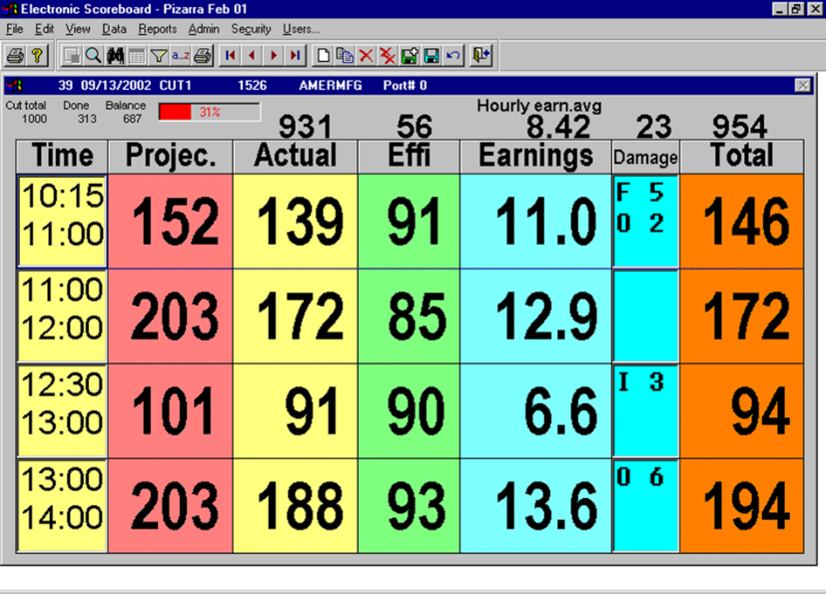

Nota. Tomado de Internacional Systems

En la imagen anterior de la figura 7 se observa un tablero de eficiencias y reporte hora a hora, realizado por medio de una pantalla y un programa desarrollado en tiempos establecidos, informando al personal operativo las unidades proyectadas a salir, las unidades reales que la línea de trabajo produce, la eficiencia, el cual evalúa la meta vs las unidades reales.

* ***RF - Radio Frecuencia***

Las ondas de **radiofrecuencia** (**RF**) generan una corriente alterna, que pasa a través de un conductor. Las ondas se caracterizan por sus frecuencias y longitudes.

Una de las aplicaciones está en los secadores del proceso de teñido o tintura de los hilos, donde esta máquina tiene una banda transportadora y en la mitad del proceso entran los hilos a una cámara de secado y esta funciona por ondas de radio frecuencia, tal como los hornos microondas donde calentamos alimentos; esta máquina por medio de ondas de radiofrecuencia genera altas temperaturas, secando la humedad generada por el proceso de teñido, cuidando que la fibra de hilo no pierda sus propiedades.

|  |
| --- |
| Para profundizar observe el video “El funcionamiento de una máquina de secado por radio Frecuencia” que se encuentra en el material complementario. |

* ***RFID - Identificación por Radiofrecuencia***

Es una tecnología de punta, utilizada para la completa identificación de objetos de cualquier tipo, que permite una rápida captura de datos de manera automática mediante radiofrecuencia.

La radiofrecuencia aporta notablemente en los procesos logísticos en la búsqueda de materiales, insumos o productos terminados en bodegas o espacios de bastante amplitud, lo que se relaciona en el sistema el ingreso de inventarios y donde se realiza la ubicación en el espacio. Para el personal operativo le es de facilidad, con un equipo de tecnología de radiofrecuencia, detectar dónde está ubicado el objeto o artículo solicitado, ahorrando tiempos excesivos por la búsqueda en la estantería donde se almacenan los productos.

|  |
| --- |
| Para profundizar observe los videos sobre la implementación de la tecnología RFID en el sector textil, que se encuentran en el material complementario.   * Tecnología RFID en el sector textil. * Gestión de inventario con tecnología RFID*.* |

**4.1 *Hardware* para visualizar y controlar**

El objetivo de cualquier sistema de dispositivo a instalar es visualizar y controlar los inventarios, controlar el rendimiento de trabajo del personal y controlar el rendimiento de la ejecución de lo proyectado. La calidad también juega un papel importante en los dispositivos instalados e implementados dentro de la empresa, estos generan mejora continua a las posibles fallas que presenten los procesos o la maquinaria que ejecuta dichas tareas.

La maquinaria tiene muchos dispositivos instalados, por lo cual es importante desarrollar una adecuada programación de mantenimiento preventivo y correctivo, para cada una de las partes que necesiten cambios por daños representativos a la infraestructura, ver figura 8.

**Figura 8**

*Esquema general hardware.*

Nota. Tomado de Telemetrik [www.telemetrik.co](http://www.telemetrik.co)

|  |
| --- |
| Visualice el video Sistema de *hardware* y programación como tecnología en un proceso de producción y simulación brindando efectos de desarrollo eficiente y producto, que se encuentra en el material complementario. |

* ***Tableros digitales***

Los tableros digitales controlan principalmente la eficiencia de las plantas de producción; los datos principales para el cálculo de eficiencia son las unidades meta vs las unidades reales producidas en las plantas, sobre todo genera mayor impacto en el área de confección midiendo y controlando el flujo de inventario y seguimiento operativo y creación de módulos.

|  |
| --- |
| En el video la importancia de los indicadores de producción en una organización, podrá profundizar en el tema, lo encontrará en el material complementario. |

* ***Semáforos Método Andon***

Los sistemas de semaforización son un sistema de alerta visual o audible de problemas en procesos productivos (ver figura 9), son utilizados para señalizar el estado visual del proceso, identificar cómo se está operando, observar la capacidad de la maquinaria y si el flujo de proceso presenta fallas o inconsistencias, para en efecto tomar decisiones de manera inmediata.

**Figura 9**

*Ejemplo Semáforo Andon*

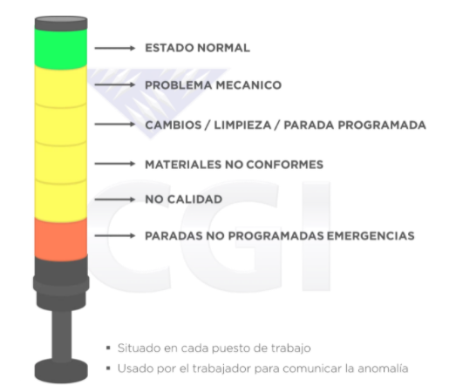

Nota. Tomado de CGI S.A.

|  |
| --- |
| En el video Sistema ANDON, que encontrara en el material complementario encontrará terminología importante en cómo se puede realizar impactos de señalización en los sistemas de control de las plantas de producción y qué efecto tiene en el control de procesos. |

**4.2 *Software* para diagramar flujos**

Los diagramas de flujo describen procesos o sistemas de información de manera gráfica, se utilizan para documentar, estudiar, planificar y mejorar los procesos de trabajo, se basa en la utilización de símbolos para representar las diferentes operaciones del proceso, las cuales se expresan en un orden lógico.

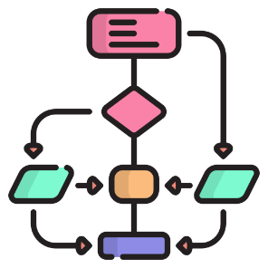Estos diagramas proporcionan claridad en cada idea a plasmar con respecto a un proceso o procedimiento, el cual se interpreta en un medio gráfico, se utilizan en diversos campos: fabricación, educación, ingeniería y ventas, por lo que su uso se ha popularizado en cualquier sector. Por ejemplo, en la planificación de nuevos proyectos, generalmente se implementan nuevos métodos de trabajo, resulta muy útil plasmarlos de manera gráfica mediante diagramas de flujo para explicar a los equipos de trabajo qué compone el desarrollo y ejecución del proyecto.

Los diagramas de flujo son útiles en los procesos de auditoría, ya que ofrecen información clara del trabajo, diagraman procesos y procedimientos donde se pueden detectar posibles problemas o fallos. Dividen en pequeñas secuencias las instrucciones necesarias e importantes para las auditorías. Los diagramas de flujo también son útiles en la toma de decisiones, ya que pueden mostrar todas las opciones posibles para que el proceso sea rápido y basado en datos. Son uno de los medios más útiles para desarrollar algoritmos, permitiendo comprender problemáticas representativas y plasmando las posibles soluciones lógicas basadas en análisis de datos.

Existen varios tipos de diagramas de flujo, entre ellos: 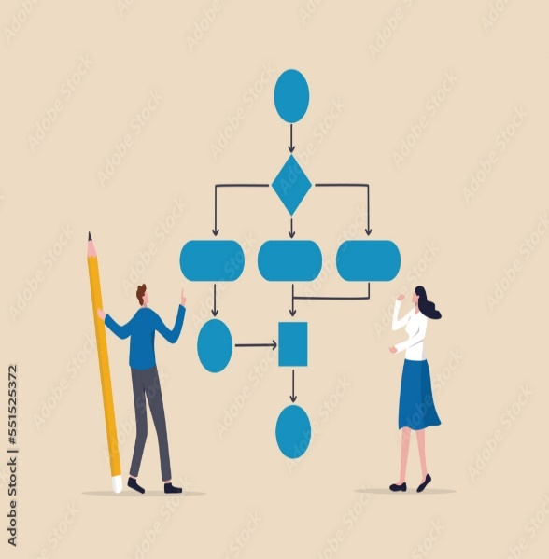

* **Diagramas de flujo de documentos:** los diagramas de documentos están focalizados a sistemas de empresas que desarrollan prestación de servicios.
* **Diagramas de flujo del sistema**: están enfocados en función de información dentro de controladores desarrollados por programas informáticos (*software*).
* **Diagramas de flujo de datos:** es la proporción que conocemos en la recolección de información también llamada minería de datos, donde se relacionan a información de grandes empresas que tienen franquicias a nivel mundial.
* **Diagramas de flujo del programa**: estos tratan de efectuar planeaciones para proyectos.
* **Diagramas de flujo de trabajo**: utilizado para administrar y gestionar el talento humano e integración de procedimientos sociales.

Existen diversos *software* para diagramar la representación de cualquier proceso, ilustrando el proceso desde su inicio, las tareas o actividades (proceso) y un final. Donde explica cada una de las partes del proceso que se está analizando, y permite identificar la forma cómo funciona la organización y cómo podemos mejorar cada una de las conexiones entre un proceso y otro, entre una operación y otra. Algunos de ellos son:

|  |
| --- |
| Acordeón.  CF09_4.2_Software para diagramar flujos |

**4.3 *Software* para diseño, simulación y optimización de plantas**

Esta es una tecnología que ha evolucionado enormemente en los últimos años, el diseño es importante para simular o analizar plantas de producción, mirar la distribución puntos de redes y detalles de espacios donde se podrían realizar cálculos de capacidad instalada en metros cuadrados o construcción de maquinaria.

|  |
| --- |
| Ingrese al video Mejores programas para hacer planos en 3D, en el material complementario este explica varios de los softwares que se encuentran en el mercado para la simulación. |

A continuación, se mencionan los software más utilizados y desarrollados por diferentes industrias tecnológicas.

* Scribus.
* Inkscape.
* Irfanview.
* Vector.
* Canva.
* Adobe Illustrator.
* Adobe Photoshop.
* Corel Draw.
* Promodel

Todos los *software* comparten las mismas cualidades en cuanto a simular y modelar con animación y optimización cualquier tipo de sistemas de manufactura, logística, servicios, call centers, manejo de materiales, etc.

|  |
| --- |
| Explora los siguientes videos en el material complementario. en los que se observan los mejores programas de simulación industrial y de distribución de maquinaria.   * 5 Mejores programas de simulación industrial * Diseño y simulación de planta de confecciones en Flexsim |

**5. Introducción al mejoramiento de métodos**

Dentro del sector manufacturero de la moda se llevan a cabo una serie de procesos que son imprescindibles para la producción industrial, los cuales determinan el tiempo, el talento humano, la tecnología y demás recursos requeridos. Antes de iniciar una cadena de actividades para lograr el resultado esperado, se empieza con una planificación de los métodos definidos para llevar a cabo lo que espera la empresa. De esta manera, se evidencia la importancia de conocer aquellos métodos, que serán la base para entender la eficiencia y eficacia del trabajo realizado y cómo éste repercute en la mejora de la producción final.

Al identificar la manera en que se está llevando a cabo los procesos industriales y después de la observación de diversas variables, se puede evidenciar la necesidad de generar mejoras para lograr de la forma más adecuada los objetivos planteados por la empresa. Esta entonces será la hoja de ruta para determinar aquello que está fallando de alguna manera y establecer el camino más adecuado para optimizar recursos y conseguir la mejora esperada.

|  |
| --- |
| De aquí sale lo que se determina como plan de mejora, el cual, según Proaño *et al* (2017).  Se define como un proceso para obtener calidad y excelencia de manera gradual, es decir, paso a paso, con el fin de lograr resultados eficientes y eficaces, donde se podría afirmar que el punto máximo de éste se define en el momento en que se genera una conexión entre los procesos y el talento humano, al trabajar juntos por un mismo objetivo, esperando una optimización de recursos que permitan llegar a la meta planteada. |

**6. Propuesta de mejoramiento**

Conforme se mueve el mundo, el ser humano ha tenido que convivir bajo un continuo cambio y en este contexto las empresas adheridas al sector moda no son la excepción, de esta afirmación nace la necesidad de adaptar los diferentes procesos a las nuevas necesidades que surgen diariamente. Es así como se hace necesario revisar aquellos aspectos que deberían modificarse para lograr las mejoras que el mundo laboral exige, ya sea para disminuir costos, adecuar el estilo de vida o acelerar el ritmo de producción.

De lo anterior surge la importancia de realizar **mejoras a los métodos de trabajo**, orientadas hacia la optimización de recursos, el aumento de la eficiencia y eficacia teniendo muy presente el bienestar de los colaboradores que hacen posible la cadena de productividad. Para ello es fundamental identificar las necesidades y técnicas usadas en una propuesta de mejoramiento, la cual se realizará bajo los lineamientos de un estudio de métodos para implantar nuevas directrices según la problemática evidenciada.

Para desarrollar una propuesta de mejora de un trabajo, según Álvarez (2015). Primero se debe identificar el factor de coste que incide mayormente, es decir, se debe determinar si son los colaboradores, las máquinas o la distribución del taller de confección, lo que genera más consumo económico o podría estar limitando el proceso.

|  |  |
| --- | --- |
| young tailor working on textile factory | Para esto se hace referencia a la Ley de Pareto, donde usualmente un porcentaje menor de factores es el que genera una gran cantidad de costes y estos frecuentemente suelen ser la distancia, el esfuerzo, la dificultad o la combinación de recursos. A partir de esta información, es como se utilizan las distintas técnicas de recolección de información para definir si la mejora estará enfocada a la eliminación de algunos elementos que no son necesarios en el trabajo, la combinación de algunas operaciones, la reorganización de la serie de actividades o la simplificación en la forma de realizar el trabajo. |

Teniendo en cuenta lo anterior, así es como se procede en todo el proceso que implica el estudio de métodos para identificar el escenario actual, las necesidades que se evidencian y los cambios que se esperan para lograr los objetivos propuestos por la empresa.

Para ampliar la información acerca de la Ley de Pareto, lo invitamos a ver el video "Qué es la ley de Pareto 80-20", el cual se encuentra en el material complementario.

**6.1. Estudio de métodos**

Para conocer de cerca los estudios de métodos, primero se debe entender que un método se define como el desarrollo de diversas actividades para llevar a cabo una operación o tarea determinada. Partiendo de esa definición, al profundizar en el estudio de métodos, OIT (1996) lo describe como “el registro y examen crítico sistemático de los modos de realizar actividades, con el fin de efectuar mejoras.” (p.77).

Esto se podría entender como la observación objetiva de los modos de desarrollar un proceso, con el fin de buscar mejores alternativas para realizarlo, optimizando recursos valiosos para la empresa, lo cual permite disminuir costos y complicaciones, al reducir la cantidad del trabajo que se necesita para lograr el resultado esperado, descartando movimientos innecesarios.

Además, el estudio de métodos permite lograr diversos fines beneficiosos para la empresa, tales como la mejora de los procesos laborales y el uso tanto de materiales, tecnología y talento humano, también la reducción de actividades que generan fatiga innecesaria en los movimientos operativos, al igual que un adecuado acondicionamiento del ambiente de trabajo, desde la ubicación de las máquinas de confección hasta la distribución de las instalaciones. Es de destacar que estas mejoras se ubican en el contexto del sector moda, pero pueden aplicarse en distintos escenarios laborales.

**Pasos para el estudio de métodos**

Usualmente para llevar a cabo un estudio de métodos se ha determinado una serie de pasos que se deben seguir estrictamente para lograr efectividad en la búsqueda de mejoras, partiendo de la observación crítica de los métodos usados actualmente.

Para ello, según OIT (1996) se han determinado las siguientes fases:

Es de destacar que en el contexto real puede que muchas veces las distintas condiciones identifiquen que el nuevo método no es el más adecuado para implantar, puesto que los contextos dependen de diversos factores propios de los escenarios de estudio. O en el caso del mundo de la moda, un método funcionará mejor para algunos proyectos que para otros. Por ejemplo, hay formas o métodos de trabajo para algunos tejidos o tipos de prenda, que no funcionan para otro.

* ***Selección del trabajo para estudio***

Como puede ser tan amplio el objeto de estudio dentro del escenario laboral, se hace necesario definir ciertos aspectos para determinar la atención en elementos concretos que permitan llevar a cabo el estudio en un tiempo real y concreto. Para ello se debe tener en cuenta lo siguiente de acuerdo con la OIT (1996).

Para determinar estos aspectos en el estudio de métodos se hace necesario plantear interrogantes con respecto a la pertinencia del gasto económico. Se identifican aquellas operaciones que generan beneficios pero que podrían resultar costosas, elementos que entorpecen la velocidad del trabajo, actividades que demandan bastante mano de obra o que podrían resultar repetitivas. El tema económico es determinante y no se puede excluir de ninguna mejora de métodos, el análisis de costos, precios de venta y competitividad.

**Consideraciones económicas**

Antes de determinar la adquisición de una tecnología que se supone mejorará el proceso productivo, el estudio de métodos permite identificar la necesidad real y más importante de la organización con respecto a este aspecto. Hay que tener en cuenta que estamos en la época de la cuarta revolución industrial y las industrias 4.0, donde el internet de las cosas es muy común, igual que el manejo de la información.

**Consideraciones técnicas**

Desde el ámbito del talento humano puede que algunas actividades resulten fatigantes, aunque para la alta dirección sean beneficiosas, con lo cual, el estudio de métodos permite analizar dichas situaciones para propender por el bienestar de todos. Un estudio del trabajo: método, estandarizar y medir tiempo, debe ser para la mejora de toda la organización. Si el método hace que el talento humano trabaje más descansado, produciendo igual o mejor, sería el método recomendable, por lo que hay que considerar sus ventajas vs. los problemas que causa el ausentismo por incapacidades que se convierten en sobrecostos.

**Consideraciones humanas**

Igualmente, se debe aterrizar a la realidad el tipo de alcance que tendrá el estudio, con el fin de lograr resultados concretos y funcionales al establecer límites definidos. Es importante definir qué procesos, áreas y personas impactará el método sugerido, y así dimensionar su alcance.

* ***Registrar los hechos***

A través de una postura de observación directa se identifican los hechos relevantes relacionados con el trabajo que se ha definido anteriormente, el registro se convierte en un componente muy importante para desarrollar todo el proceso de estudio. Para ello, las personas que trabajan en esa área proceden a recolectar los datos apropiados de las fuentes de información principales.

Este registro se puede realizar en dos momentos, el primero, con un gráfico sencillo para establecer si los datos obtenidos tienen utilidad y pertinencia para el estudio, y el segundo, será un gráfico más detallado para socializar la información a modo de informe. Para la recolección de datos existen diversas técnicas e instrumentos, desde la escritura en lápiz y papel, videos, estudios, hasta elementos estandarizados, pero los más utilizados son los diagramas o gráficos, que pueden presentarse de las siguientes maneras:

* **Gráficos que señalan un orden de acontecimientos de acuerdo con el tiempo en que suceden**

El cursograma es una representación gráfica de los procesos que se están realizando o se van a realizar, específica y nombra las actividades u operaciones por medio de símbolos. También se le conoce como gráfico de proceso, el cual de manera sistemática y secuencial permite hacer un mejor análisis del recorrido del proceso y así poder identificar aciertos y no conformidades. Se aprovecha como una herramienta para hacer seguimiento a procesos, productos, máquinas y personas. Estos pueden ser:

* **Cursograma sinóptico del proceso.** Es el más general de todos, solo permite observar de manera superficial los procesos, sin entrar en el detalle. Por ejemplo, no detalla el quién, ni el dónde se ejecuta el proceso.
* **Cursograma analítico del operario.** Hace más énfasis en el recorrido de personas y debe de ir acompañado del registro de actividades. Son importantes en este cursograma el adecuado uso de los símbolos, ya que permiten visualizar y analizar mejor el recorrido.
* **Cursograma analítico del material.** Se le hace seguimiento a los materiales e insumos que se emplean en el proceso, se acompaña del registro de la serie de actividades a que son sometidos estos materiales.
* **Cursograma analítico del equipo o maquinaria.** Permite hacer el seguimiento y registro de los movimientos a la maquinaria y a los equipos.
* **Diagrama bimanual.** Es un gráfico que muestra el recorrido que hacen ambas manos del operario, las distancias que recorren y el tiempo que se demoran, se utiliza mucho para estudios de tiempos y movimientos.
* **Cursograma administrativo.** En este caso se refiere a procesos administrativos, se registran actividades de manejo y consecución de recursos, y procesos de direccionamiento.

A continuación, se observa un ejemplo del cursograma sinóptico del proceso para realizar una camisilla interior.

**Figura 10**

*Cursograma sinóptico. Proceso: camisilla interior*

Nota. Tomada de Ararat, A. (2010)

En la siguiente imagen se observa un ejemplo del Cursograma analítico del material utilizado en la confección de un vestido.

**Figura 11**

*Cursograma analítico de material*

Para una mejor ilustración del tema cursogramas, observe el video “Cursograma analítico”, que se encuentra en el material complementario.

* **Gráficos que determinan el orden de los acontecimientos según suceden indicando en una escala de tiempo**

Estos gráficos permiten una mejor observación del proceso, entre ellos encontramos:

Se representa a continuación el diagrama de actividades múltiples de una camiseta básica cuello redondo, en el cual se pueden ver las operaciones, el tiempo que se demora cada una y la manera cómo se desarrollan y relacionan en un orden lógico.

**Figura 12**

*Diagrama de actividades múltiples en un proceso de confección.*

De acuerdo con la información se tiene:

Total, tiempo de confección: 8 minutos

Producción x hora (PH) = 60/8 = 7,5 unidades por hora

Se Multiplica las unidades esperadas por los estándares de cada máquina x operación

Así se establece que:

* Tiempo que se necesita x hora de máquinas fileteadoras: 26,25 minutos
* Tiempo que se necesita x hora de máquinas planas de 1 aguja: 7,25 minutos
* Tiempo que se necesita x hora de máquinas recubridora: 15 minutos
* Tiempo que se necesita x hora de operaria manual: 11,25 minutos

Los datos registradospermiten realizar una mejor planeación y entender cómo se relacionan las actividades del proceso, como se observa a continuación.

***Tabla 2***

*Resumen de actividades.*

* **Diagramas que hacen referencia al movimiento de los elementos que intervienen en los procesos.**

Existen otros tipos de representaciones gráficas que se utilizan para ilustrar o visualizar procesos o procedimientos de una manera acertada. Cuando por medio de un dibujo o esquema se representa una actividad productiva, eso ayuda a hacer una revisión constante y a realizar acciones de mejora continua.

* **Diagrama de recorrido o de circuito**. Se puede afirmar que este tipo de diagrama se encarga de agrupar subprocesos y representarlos gráficamente, indicando cómo se van desarrollando de manera secuencial y lógica.
* **Diagrama de hilos**. Dibujar las actividades o procesos y relacionarlos por medio de líneas rectas o hilos, permite visualizar la relación de cada área, a escala se pueden medir distancias y movimientos de personas, materiales y equipos. De esta manera se determina si se hace buen uso de las áreas y otros recursos.
* **Ciclogram**a. También llamado diagrama sectorial, se refiere a la representación gráfica de procesos o áreas, en donde se puede identificar cuáles son las de más relevancia o importancia, de acuerdo con su participación en el 100% del proceso. Se representa de una manera similar a una tarta dividida en porciones.

**Cronociclograma**. Si al ciclo grama se le agregan marcas que ayuden a identificar otras características del proceso como por ejemplo tiempo de ejecución o símbolos que ayuden a interpretar mejor el diagrama, se le denomina cronociclograma.

* **Gráfico de trayectoria**. Este gráfico permite entender cuál es la orientación o hacia dónde se dirige el proceso y sus desplazamientos, permite medir distancias y tiempo.

***Figura 13***

*Ejemplo de un diagrama de recorrido en el proceso de confección de un cinturón.*

En las imágenes anteriores se evidencian los tipos de gráficos utilizados en diversos procesos de producción relacionados con el sector moda, según sus diferentes propiedades, a partir de ellos se identifican los símbolos empleados para reducir el tiempo de escritura y se constituyen como claves cómodas para determinar las distintas actividades existentes. Con la observación directa es como se generan los gráficos que permiten mayor agilidad de entendimiento de las actividades, lo cual reduce horas de lectura en escritos extensos, además muestran con claridad lo que se desarrolla en cada proceso.

En el siguiente gráfico se identifican los elementos simbólicos usados junto a su respectiva denominación y significado.

**Tabla 3**

*Principales elementos simbólicos para usar en un gráfico para el registro de hechos.*

Nota. Adaptado de OIT. (1996) Introducción al estudio del trabajo.

Para entender el proceso de registro de información para desarrollar la propuesta de mejora, lo invitamos a ver el video “Análisis de procesos”, el cual se encuentra en el material complementario.

* ***Examinar de forma crítica el trabajo***

Para llevar a cabo un examen crítico, comúnmente se hace uso del interrogatorio, donde a través de diversas preguntas se indaga acerca de cada actividad con el fin de explorar el proceso que se está estudiando. La acción de escuchar a las personas involucradas en las actividades que se están evaluando, permite visualizar de mejor manera cómo se está desarrollando el método actual, además, permite identificar las variaciones que sean necesarias, tanto en funcionalidad, como en el impacto que éstas desarrollan en el proceso productivo.

A través de la examinación, se clasifican las actividades anteriormente mencionadas, estas son:

|  |
| --- |
| Slider  CF09_6.1._Estudio de métodos (1) |

* ***Establecer el método más práctico***

Con la información obtenida a través del interrogatorio, observación y examen de los aspectos establecidos, se procede a proponer el método que más se ajusta a las condiciones encontradas, teniendo en cuenta la practicidad, economía, eficiencia y eficacia. Es importante que el nuevo método se distinga fácilmente del antiguo para identificar qué elementos fueron los que cambiaron y conocer su incidencia en todo el proceso.

* ***Evaluar el método actual***

Al establecer el método más práctico se debe determinar si el cambio se puede implantar en el mismo momento o si debe haber una preparación previa tanto del talento humano como de los espacios del taller de confección.

Así mismo, al tomar una decisión se deben tener en cuenta los diversos métodos propuestos y los resultados probables de estos, con lo cual se debe realizar un análisis de costos y beneficios que se suscitan frente a un potencial cambio, dichos beneficios deben entenderse como los cuantitativos y cualitativos.

|  |  |
| --- | --- |
| Clothing factories make costumes | **Por ejemplo**, al hablar de cantidad, se haría referencia a la producción de mayor número de prendas de vestir o servicios ofrecidos en el mismo o menor tiempo que en el establecido con el anterior método. En cuanto a la calidad, se esperaría que el nuevo método propuesto, permita producir menos prendas defectuosas o para reprocesar. |

Con la información obtenida se organiza un informe para dar a conocer los costos y beneficios encontrados después de una rigurosa investigación del estudio determinado, este documento se debe ceñir a la regla ABC (Acertado, Breve y Claro), por supuesto aquí se incluyen conclusiones y sugerencias. Esta documentación se ampliará en el tema de costos que se tratará más adelante.

* ***Definir el nuevo método de trabajo***

Después de definir el nuevo método, debe ser socializado con todas las personas a las que repercute su trabajo de una manera clara y entendible, con lo que se establece la introducción de este. Se hace necesario el uso de la Hoja de Instrucciones que es un documento donde se consigna toda la información que el trabajador debe conocer, así como los cambios instaurados y la perfección del método, lo cual permitirá una adaptación al cambio mucho más llevadera. Según la OIT (1996) la Hoja de Ruta también debe contener las herramientas y equipo que será usado, el método que se emplearán, así como la ubicación y disposición del lugar de trabajo.

**Figura 14**

*Ejemplo de una Hoja de Instrucciones*

Nota. Adaptado de OIT. (1996). Introducción al estudio del trabajo.

* ***Implantar el nuevo método de trabajo***

La implantación del nuevo método supone que es una de las fases más complejas, puesto que es el momento para llevar a la práctica los cambios pensados después de un minucioso estudio, además no se puede dejar por fuera a ningún colaborador que haga parte de la organización. Así mismo, se debe propender por el entendimiento de todo el personal acerca de las nuevas disposiciones según el método definido.

Sería lamentable que después de invertir recursos en definir un nuevo método de trabajo, se malograra esa buena idea por no tener los mecanismos adecuados de comunicación, o no se informará de manera total a todas las personas involucradas en el proceso y el cambio establecido. Con este fin, es importante generar una conexión directa con el área de comunicaciones de la organización, para determinar los medios y el lenguaje más adecuado y llevar a cabo procesos de comunicación interna y externa, teniendo en cuenta a cada colaborador o proveedor que estas nuevas disposiciones puedan tener efecto directo en ellos.

Según OIT (1996): la implantación del nuevo método de trabajo se lleva a cabo en cinco momentos:

|  |
| --- |
| Pasos  CF09_6.1_Estudio de métodos (2) |

Dentro de la implantación del nuevo método de trabajo se debe llevar a cabo una fase previa de introducción, donde se explique el porqué de los cambios definidos, encaminados a mejorar los aspectos analizados anteriormente. Esto es importante, puesto que puede existir una mayor resistencia al cambio por parte de los empleados al sentir que son tomados por sorpresa si no se evidencia una etapa introductoria. Igualmente se debe generar un espacio de retroalimentación para conocer las perspectivas de los operarios y escuchar las opiniones y sugerencias que puedan generarse, lo cual dará mejores resultados en el ambiente laboral al sentir que todos los puntos de vista están incluidos. Es por ello por lo que las anteriores actividades son imprescindibles para realizar los ajustes necesarios.

* ***Control del nuevo método de trabajo***

Mantener un continuo control del nuevo método implementado permite determinar que todas las actividades planeadas se están llevando a cabo según lo acordado, en los tiempos establecidos y de manera idónea. Para ello:

**7. Herramientas de análisis para la propuesta de mejoramiento**

Dentro de los pasos mencionados anteriormente para determinar las mejoras del método, a partir de un estudio previo, se identifican diversas técnicas que permiten realizar todo el proceso de investigación. Estas serán los apoyos necesarios para llevar a cabo cada fase con el fin de generar una propuesta de mejoramiento aterrizada según el contexto de la empresa.

* **Técnica 5W1H**

Para plantear una acertada propuesta de mejora, se debe partir del problema que se necesita solucionar. Por lo tanto, es necesario realizar una observación previa del contexto para conocer directamente la realidad y evitar especulaciones. En este sentido, surge la necesidad de utilizar la técnica 5W1H, la cual fue mencionada de manera general en las preguntas preliminares de la tercera fase del estudio de métodos.

Esta técnica adopta su nombre por las siguientes preguntas en inglés, que para efectos de practicidad se traducen al idioma español, cada una responde a una necesidad de información:

**What? / ¿Qué?**

De qué se trata el problema o en qué se encontró el problema.

**Where? / ¿Dónde?**

Dónde ocurrió el problema o cuál es su origen.

**When? / ¿Cuándo?**

Cuándo ocurrió el problema o cuándo se encontró.

**Which? / ¿Cuál?**

Cuál es el patrón identificado.

**Who? / ¿Quién?**

A quién afecta directamente el problema.

**How? / ¿Cómo?**

Cómo aparece el problema.

A partir de las respuestas generadas con la técnica se procede a generar cinco porqués de cada respuesta, lo que permite llegar hasta la raíz del problema y entender la naturaleza del fenómeno evidenciado, lo cual permite realizar un análisis mucho más detallado con el fin de medir y monitorear los resultados.

En los siguientes gráficos se identifican distintos tipos de formularios donde se incluyen las preguntas antes mencionadas.

*Tipos de formularios de preguntas – Análisis de la Operación.*

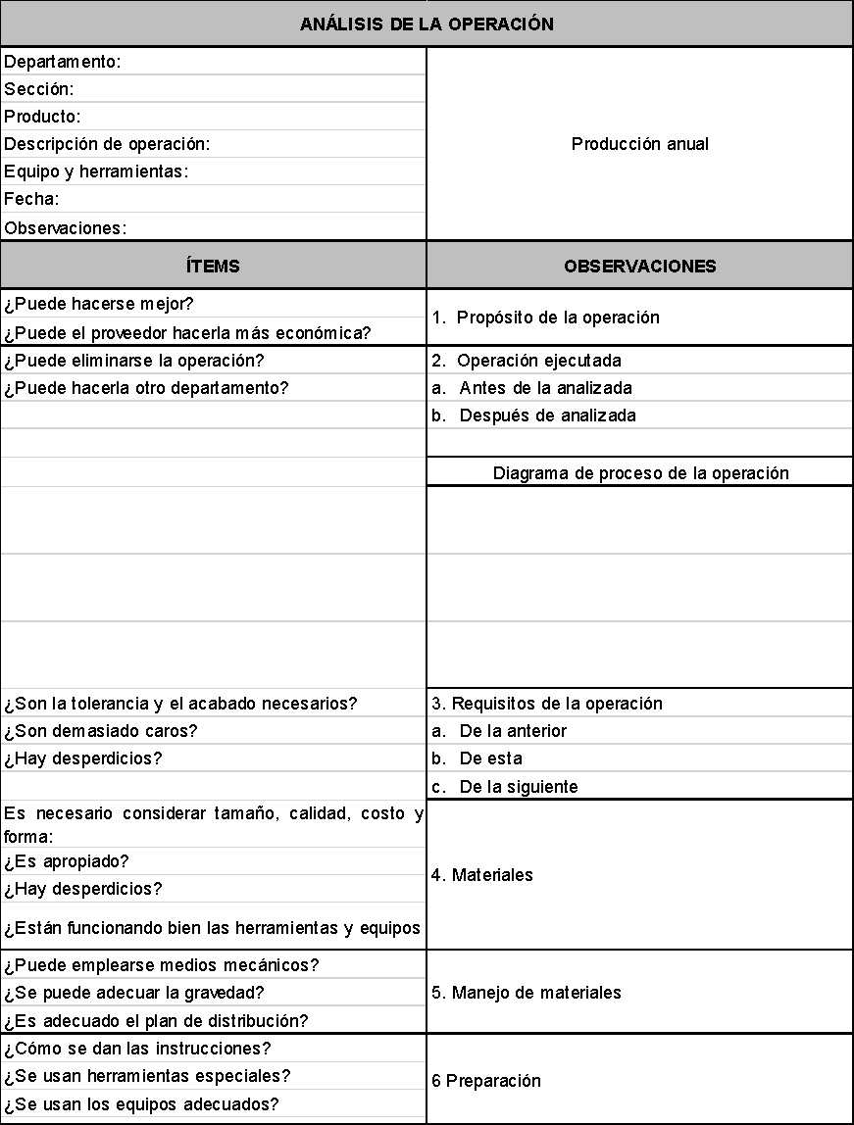

Nota. Adaptad de García C. R. (2005).

**Figura 16**

*Tipos de formularios de preguntas – Lista de comprobación para el análisis.*

Nota. Adaptada de García C. R. (2005).

**Figura 17**

*Tipos de formularios de preguntas – Estudio del método de trabajo.*

Nota. Adaptada de García C. R. (2005).

* **Diagrama de Operaciones del Proceso (DOP)**

En la segunda fase del estudio de métodos se hizo énfasis en los tipos de gráficos utilizados para registrar la información, los cuales hacen parte del Diagrama de Operaciones del Proceso (DOP), el cual muestra de forma cronológica todas las actividades requeridas en el proceso de producción. Esto se evidencia desde que ingresa la materia prima hasta su distribución como producto final.

**Figura 18**

*Ejemplo Diagrama de Operaciones del Proceso (DOP).*

* **Diagrama de Análisis del Proceso (DAP)**

Un Diagrama de Análisis del Proceso (DAP) da a conocer toda la trayectoria que realiza un producto, lo cual permite evidenciar los problemas que pueden estar surgiendo en este aspecto. Este se divide en tres categorías:

* **DAP Operario**: permite conocer lo que hace una persona.
* **DAP Material**: describe la manipulación de un material.
* **DAP Máquina**: evidencia el uso de la máquina.

**Figura 19**

*Ejemplo Diagrama de Análisis del Proceso (DAP).*

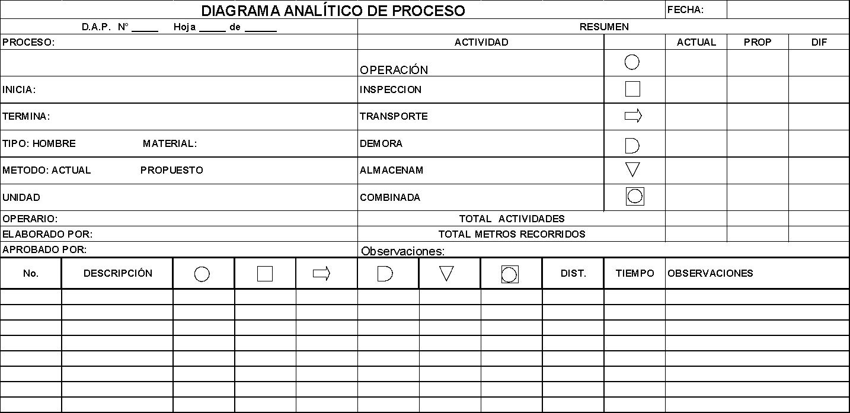

* **Diagrama Causa – Efecto**

Es un elemento gráfico que da cuenta de las causas que afectan un problema determinado de manera cualitativa. Por su estructura también es denominado diagrama de espina de pescado. Mediante su representación se facilita el análisis de los problemas y sus soluciones, de acuerdo con las variables que intervienen en el proceso analizado.

**Figura 20**

*Ejemplo Diagrama Causa-efecto*

**8. Formulación de proyectos**

Después de conocer el proceso para la propuesta de mejoramiento, identificando los elementos que compone un estudio de métodos, es imprescindible entender la importancia de la formulación de proyectos para hacer uso de la información obtenida a través de un proceso minucioso, lo cual permitirá generar nuevas dinámicas formuladas a partir de la experiencia obtenida y los datos estudiados. Lo invitamos a ver el siguiente video, para conocer qué es la formulación de proyectos.

|  |
| --- |
| Video  CF09_8_ Formulación de proyectos (1) |

* **Ciclo PHVA**

Dentro de la formulación del proyecto, el Ciclo PHVA (Planear, Hacer, Verificar, Actuar) establece cuatro actividades definidas para desarrollarlo a cabalidad, estas según Méndez (2020), son:

|  |
| --- |
| Imagen infográfica.  CF09_8_ Formulación de proyectos (2) |

* **Actores que intervienen en un proyecto**

Para cada una de las fases que se identifican en un proyecto, el talento humano según sus habilidades es aquel que determina y desarrolla las acciones a realizarse, por esta razón debe existir una comunicación clara para situar en el mismo contexto a todos los grupos de interés, estableciendo su rol e intervención dentro del proyecto.

De esta manera, para realizar la identificación de las necesidades se incluye a los clientes, usuarios, los propios empresarios y consumidores. Para la formulación del proyecto, teniendo como base central la necesidad o el diagnóstico realizado anteriormente, intervienen los profesionales, técnicos, tecnólogos o consultores del área. Para la implementación, se hace necesaria la participación de todos aquellos que proveen los recursos, por último, para su funcionamiento, se necesita la asociación con todas las personas en quienes recaerá directamente las acciones establecidas dentro del proyecto planteado, es decir, el personal de la empresa, operarios, etc.

**Tabla 4**

*Actores que intervienen en un proyecto*

|  |  |  |  |
| --- | --- | --- | --- |
| Identificación | Formulación | Implementación | Funcionamiento |
| Clientes.  Usuarios.  Consumidores.  Emprendedores.  Beneficiarios.  Gestores. | Profesionales.  Técnicos.  Tecnólogos.  Consultores.  Evaluadores. Técnicos.  Asesores.  Gestores. | Constructores.  Proveedores de tecnología.  Entidades de financiamiento.  Socios gestores.  Interventores.  Entidades reguladoras.  Entidades de apoyo. | Personal directivo, ejecutivo y operativo.  Clientes, usuarios, consumidores, beneficiarios.  Proveedores de materias primas e insumos.  Estado.  Entidades de control. |

Nota. Tomado de Méndez, R. et al. (2020).

* **Presentación del proyecto**

Como ya se ha visto anteriormente, un proyecto se compone de diversos factores, entre estos obtener el compromiso de todos los involucrados para llevar a cabo los procesos planeados, definir el talento humano adecuado para las actividades determinadas, así como los recursos tecnológicos, logísticos y económicos que dicho proyecto requiere. Después de establecer estos elementos imprescindibles, es como se debe definir una estructura determinada para presentar dicho proyecto a través de un documento organizado, con una redacción clara que explique de manera sencilla las acciones a realizar, quienes serán los responsables de dichas acciones, tiempo definido, recursos, materiales y demás factores que serán utilizados para lograr la meta propuesta.

|  |
| --- |
| Según Méndez et al (2020).  El proyecto escrito servirá como un instrumento de negociación determinado por su contenido, por ello se hace necesario agregar tablas e ilustraciones que soporten la información contenida, además de la referenciación de las fuentes tomadas. Igualmente, es importante contar con habilidades comunicativas y lingüísticas para dar a conocer de manera asertiva lo que se espera con la ejecución de dicho proyecto. |

Dentro de la estructura básica que debe poseer un proyecto, se encuentran los siguientes elementos:

|  |
| --- |
| Slide  CF09_8_ Formulación de proyectos (3) |

**9. Costos y presupuestos**

Cuando se presenta una nueva metodología o manera de hacer las cosas, y para que sea funcional esa propuesta se refiere a hacerla mejor: más rápido, con mejor calidad, en mejor ambiente, etc., es definitivo que ese nuevo método propuesto influya sobre la parte económica, financiera, y de mejor uso de recursos, lo cual significa que los conceptos costos y presupuestos son relevantes en la propuesta.

|  |
| --- |
| Los presupuestos se refieren a las **cantidades y/o los valores** estimados a producir, para satisfacer unas demandas en unos periodos determinados. Si son presupuestos de ventas se calculan mediante datos históricos o estudios de mercado. Y si son presupuestos de producción son los que respaldan y atienden esos pedidos o estimados de ventas. |

El concepto costos adecuado al sistema moda; al sector diseño, confección y moda; se refiere a:

* Identificar **cuáles** son los recursos que se necesitan para elaborar una prenda de vestir (tangible), o un conjunto de prendas; o definir **qué** recursos se necesitan para ofrecer un servicio (intangible).
* Conocer las unidades de medida en que se comercializan esos recursos:
  + Telas = metros.
  + Botones = unidades.
  + Mano de obra = minutos.
  + Resortes = centímetros.
  + Aceites = botellas, etc.
* Establecer las cantidades o consumos de esos recursos que se necesitan, de acuerdo con sus unidades de medida.
* Conocer los valores unitarios de esas unidades de medida.
* Llevar todo lo anterior a valores monetarios es lo que significa **costear,** es decir, convertir esas cantidades de recursos a cantidades de dinero.

A continuación, se observa un formato con un ejemplo en el cual se describe lo anteriormente mencionado.

**Tabla 5**

*Ficha de cálculo de materiales e insumos.*

Los presupuestos por su parte permiten calcular qué recursos se necesitan para desarrollar un proyecto: los materiales e insumos, la Mano de Obra Directa (MOD) y los Costos Indirectos de Fabricación (CIF) Definir el costo de esos recursos, y así poder determinar unas entradas y salidas; y la diferencia de éstas, en determinada cantidad de tiempo.

**Cálculo de costos**

Es necesario para realizar este ejercicio hacer las siguientes actividades:

* Realizar un listado de operaciones necesarias para realizar el proyecto: diseño, corte, bordados, confección, acabados, entre otros.
* Elaborar un listado de los recursos necesarios para llevar a cabo el plan: telas, botones, mano de obra, bodega, papelería.
* Conociendo qué recursos se van a necesitar y cuáles actividades se van a realizar, procedemos a clasificarlos en tres departamentos de acuerdo con el significado de cada recurso.

A continuación, se presentan las definiciones para estos 3 departamentos o áreas:

|  |
| --- |
| Infografía  CF09_9_Costos y presupuestos (1) |

Conocer lo que se necesita para un proyecto, o para que pueda funcionar una planta de producción que pertenezca al sistema moda, se refiere a saber cuáles son las actividades, los recursos, y los consumos. La clasificación de los recursos en el lugar a donde pertenecen ayuda a comprender desde muchas dimensiones el funcionamiento de la planta de producción.

A continuación, se presenta un cuadro donde se mencionan los 3 elementos del costo, y la incidencia del método con el valor de ese elemento.

**Tabla 6**

*Ejemplo de elementos de costos y la incidencia en el método.*

Ahora, desde el ángulo de mejorar los métodos, o las maneras de hacer las cosas, veremos cómo se pueden relacionar con los costos y los beneficios.

**Relación de los costos con los métodos de trabajo**

Los métodos de trabajo tienen una relación directa con los costos, y eso se manifiesta en cada una de las actividades que se realizan en el proceso de producción. A continuación, se describen dichas actividades.

|  |
| --- |
| Pestañas  CF09_9_Costos y presupuestos (2) |

**10. Costos y métodos**

Elaborar prendas de vestir o realizar actividades del sistema moda, requiere de una serie de recursos que son sometidos a diversas actividades, cada uno con un costo asociado de acuerdo con las cantidades utilizadas. La manera o metodología con que realizamos las actividades y con que utilizamos estos recursos, definen un mayor o menor costo, se podría decir entonces, que un método de trabajo bien diseñado lograría que el costo de un producto o un servicio sea competitivo.

De igual forma, el método o manera como se seleccionan los proveedores de materias primas e insumos, el método como los utilizamos, la metodología con la que registramos esos consumos y las cantidades óptimas que utilizamos, demuestra una relación estrecha entre método y costo.

|  |  |
| --- | --- |
| Vector gratuito ilustración de diseño plano de concepto de diseñador de moda | La manipulación de elementos necesarios para obtener prendas de vestir o servicios que tengan que ver con la industria de la moda, genera un costo de **Mano de Obra Directa** que está ligado al valor y al consumo de minutos; el método o la manera como se manipulan los elementos, se intervienen y transforman, la manera como se registran estos movimientos hace que se puedan reducir los tiempos de fabricación y de esa manera ser racional en los costos. |

Los recursos necesarios para desarrollar proyectos de la industria de la moda, y que no son materiales, ni tampoco son mano de obra directa, o sea los que se refieren al área de trabajo, a los servicios públicos, a los gastos de papelería y víveres, a las personas que no transforman materias primas, pero que son necesarias: se conocen como Mano de Obra Indirecta. La utilización concienzuda de estos recursos, haciendo uso de buenos métodos de trabajo, permite que los costos derivados de esta operación sean los apropiados, y ayuden a producir resultados competitivos.

**Precio de venta**

El precio de venta de las prendas de vestir o los servicios relacionados con el sector moda, tienen que ver con el costo y este depende de los métodos de trabajo eficientes o no, que hayamos utilizado. El porcentaje de utilidad se puede dar en los siguientes escenarios:

* De acuerdo con el costo: si los recursos fueron comprados a un precio alto o bajo.
* De acuerdo con el mercado al que estamos enfocados y queremos atender: si es el mercado masivo, este se caracteriza por ser muy competitivo y con poca utilidad, o si son mercados exclusivos estos no tienen mucha competencia y la utilidad puede ser más amplia.

La fórmula para hallar el precio de venta es:

|  |
| --- |
| Ejemplo:  **El costo de todos los recursos y actividades para producir un jean es $25.000 y la utilidad deseada es del 30%, ¿cuál es el precio de venta?**  **Reemplazamos los valores en la fórmula:**  **Resolvemos el denominador**  **Realizamos la división**  **Así hallamos que el precio de venta es del jean es de $ 35,714** |

**6.2 Punto de equilibrio**

Se refiere al proceso cuando la facturación o producción de una empresa, área, o departamento, no produce pérdidas, ni tampoco ganancias. Se refiere también al número mínimo de unidades que se deben producir o vender para que la utilidad sea cero, o cuando los gastos o costos totales son iguales a los ingresos totales.

Para hallar el punto de equilibrio (PE) se elabora una lista de los gastos de un determinado período, se suman y se dividen entre el porcentaje de utilidad que se ha asignado.

|  |
| --- |
| Ejemplo  En una compañía los gastos mensuales suman $24´000.000, y se trabaja con el 30% de utilidad. El precio de venta de cada unidad es de $ 12.800. Para que haya punto de equilibrio ¿cuánto se debe facturar cada mes, cada día, y cuántas unidades se deben vender diariamente? Tenga en cuenta que el establecimiento abre 25 días al mes y los festivos no trabaja.  Primero se calcula el punto de equilibrio:  Mensualmente debe vender $80.000.000  Luego, las ventas mensuales se dividen entre 25 días que se abre y el resultado son las ventas que se deben hacer diarias en promedio para que haya punto de equilibrio:  Estas ventas diarias se dividen entre el precio unitario que es $12.800, y el resultado es el número de unidades que se deben vender.  Para hacer la prueba o verificación, sobre el valor de las ventas mensuales, se calcula el 30% de la utilidad y dará el valor de los gastos, o sea ni gana, ni pierde.  El 30% es igual a $24´000.000 o sea que el valor cubre los gastos, y la diferencia $56´000.000, es para pagar proveedores de los costos de producción.  Resumen: se suman los gastos necesarios para operar, y se dividen entre el porcentaje de utilidad o sea la relación que hay entre costo de producción y precio de venta. |

**11. Estadística: tabulación y análisis de la información**

En la industria textil uno de los principales vínculos con la información que se genera, tiene que ver con el control estadístico de producción y calidad; desde estos sistemas de gestión, se definen una serie de herramientas estadísticas, con el objetivo de mitigar la variabilidad en las características de calidad y logística de producción, clave para el producto, es decir aplicada en la fabricación, en el aseguramiento de la calidad, y en el mejoramiento de métodos.

La estadística la podemos definir como *“la ciencia que trata de la recopilación, organización, presentación, análisis e interpretación de datos numéricos con el fin de realizar una toma de decisión más efectiva.” Ruiz, D 2014.*

Para realizar un mejor acercamiento del tema, realizaremos un recorrido por algunos términos básicos claves para su apropiación conceptual de la estadística:

|  |
| --- |
| Imagen infográfica  CF09_11_ Estadística: tabulación y análisis de la información (1) |

**División de la estadística**

Existen dos grandes ramas de la estadística:

**Estadística Descriptiva**

Basada en recolección, ordenación y presentación de datos a través de gráficos y tablas, su objetivo es resumir o describir la información sin factores adicionales más que los datos.

**Estadística Inferencial**

Basada en procedimientos y métodos que a través de la inducción determina propiedades de una parte de la población, lo que implica que su análisis requiere de generalizaciones que van más allá de los datos, se usa para extraer inferencias y modelar patrones de datos.

**Herramientas de estadística**

En una base estadística que podemos definir brevemente como el proceso de recolección, análisis e interpretación de una cantidad de datos, reposan la mayoría de las decisiones que se toman en función de la calidad en muchas organizaciones.

|  |
| --- |
| Para profundizar ingrese al Anexo Herramientas de estadística y conozca más sobre este tema. |

**Gráficos estadísticos**

Un gráfico estadístico es una imagen que permite mostrar datos numéricos para una interpretación más simple de la información, visualmente una imagen representa más que mil palabras y la toma de decisiones suele ser más ágil para su lector. Existen múltiples formas de mostrar la información y hacer que sea más dinámica, a continuación, algunas de ellas.

Ramos, D (2018), plantea 7 herramientas estadísticas de calidad definidas por Kaoru Ishikawa, como un conjunto de metodologías difundidas e implementadas a nivel empresarial en los sistemas de gestión, para mejorar los procesos, servicios y productos; estas son:

|  |
| --- |
| Pestañas  CF09_11_ Estadística: tabulación y análisis de la información (2) |

1. **SÍNTESIS**

A continuación se presenta un mapa conceptual que sintetiza el componente formativo:

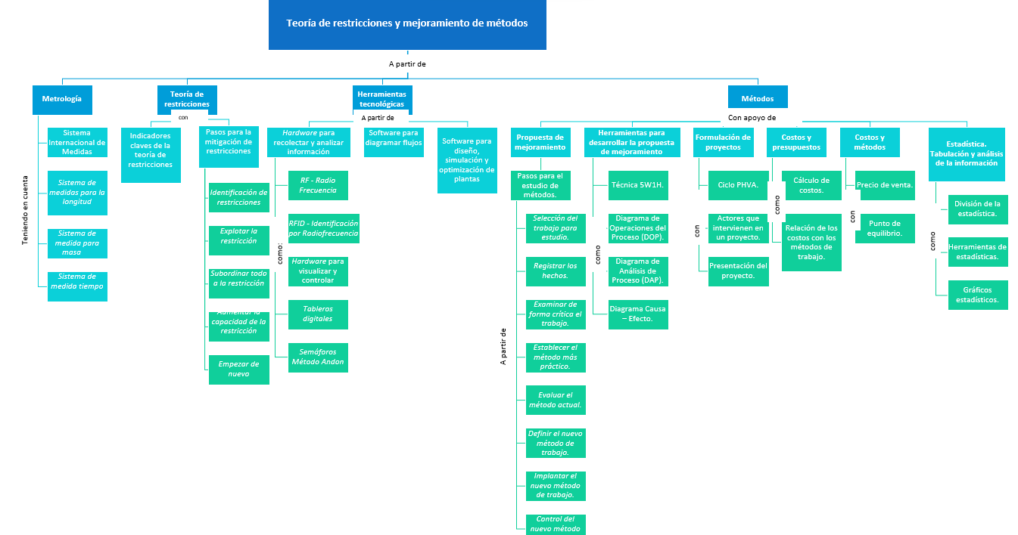

1. **ACTIVIDADES DIDÁCTICAS**

|  |  |
| --- | --- |
| DESCRIPCIÓN DE ACTIVIDAD DIDÁCTICA | |
| Nombre de la Actividad | Herramientas estadísticas |
| Objetivo de la actividad | Reconocer las herramientas estadísticas como metodologías difundidas e implementadas a nivel empresarial en los sistemas de gestión, para mejorar los procesos, servicios y productos. |
| Tipo de actividad sugerida | Relacionar conceptos |
| Archivo de la actividad  (Anexo donde se describe la actividad propuesta) | CF09_ Actividad_Didactica |

1. **MATERIAL COMPLEMENTARIO**

Relacionar el material de apoyo o complementario de los temas abordados en este recurso.

|  |  |  |  |
| --- | --- | --- | --- |
| TEMA | Referencia APA del Material | Tipo de material | Enlace del Recurso o  Archivo del documento o material |
| Herramientas tecnológicas | Engineering USA (2021). *Recolección de datos de manufactura.* Engineering Industries eXcellence Global.<https://www.engusa.com/es/solution/data-collection> | Página web | <https://www.engusa.com/es/solution/data-collection> |
| ONiAd (2021). *10 herramientas tecnológicas para aumentar la productividad.* [*https://oniad.com/tv/be-productive-my-friend/herramientas-tecnologicas-productividad/*](https://oniad.com/tv/be-productive-my-friend/herramientas-tecnologicas-productividad/) | Página web | <https://oniad.com/tv/be-productive-my-friend/herramientas-tecnologicas-productividad/> |
| Balluff de México S.A. (2015). *Sensores inteligentes IO-Link para fabricas inteligentes.* Blog de automatización. <https://automatizacion.blog/sensores-inteligentes-io-link-para-fabricas-inteligentes/> | Blog | <https://automatizacion.blog/sensores-inteligentes-io-link-para-fabricas-inteligentes/> |
| Fundación Pro Tejer. (2018). *Innovación en la industria textil*. [Video] YouTube <https://www.youtube.com/watch?v=zJg8k5-QJOw> | Video YouTube | <https://www.youtube.com/watch?v=zJg8k5-QJOw> |
| Portaltic. (2017). *Estos robots son capaces de coser 800.000 camisetas al día*. [Video] YouTube <https://www.youtube.com/watch?v=rWLYlyBtLFk> | Video YouTube | <https://www.youtube.com/watch?v=rWLYlyBtLFk> |
| STALAM. (2020). *STALAM - World leader in Radio Frequency dryers*. [Video] YouTube <https://youtu.be/bsXodH5Q2Jw> | Video YouTube | <https://youtu.be/bsXodH5Q2Jw> |
| TagIngenierosRFID (2014.*) Implantación con éxito con tecnología RFID en el sector textil.* [Video] YouTube <https://youtu.be/7TiV_Cq-lTY> | Video YouTube | <https://youtu.be/7TiV_Cq-lTY> |
| Tecon Soluciones Informáticas. (2018). *Gestión de inventario con tecnología RFID*. [Video] YouTube <https://www.youtube.com/watch?v=AawCgw-HwCE> | Video YouTube | <https://www.youtube.com/watch?v=AawCgw-HwCE> |
| *Hardware* para visualizar y controlar | GRUPO GARATU. (2019). Sistema M.E.S. (Manufacturing Execution System) Caso de éxito en laminación. [Video] YouTube <https://www.youtube.com/watch?v=UjbIm_aD4dQ> | Video YouTube | <https://youtu.be/UjbIm_aD4dQ> |
| QFB Farma. (2019). *Indicadores de Producción.* [Video] YouTube  <https://www.youtube.com/watch?v=B-aye88Fkvc> | Video YouTube | <https://www.youtube.com/watch?v=B-aye88Fkvc> |
| Lojan, E. (2019*). SISTEMA ANDON (ANDON SYSTEM).* [Video] YouTube. <https://www.youtube.com/watch?v=HXqQv3gHaA4> | Video YouTube | <https://www.youtube.com/watch?v=HXqQv3gHaA4> |
| Software para diseño, simulación y optimización de plantas. | Deimos kress (2018) *Mejores 5 programas para hacer planos 3d* [Video] YouTube.  <https://youtu.be/fBTV6LPQzKQ> | Video YouTube | <https://youtu.be/fBTV6LPQzKQ> |
| Investigaciones industriales ASC. (2017). *5 mejores programas de simulación industrial*. [Video] YouTube.  <https://www.youtube.com/watch?v=_FjqFARf0FA> | Video YouTube | <https://www.youtube.com/watch?v=_FjqFARf0FA> |
| Martínez, J. (2020). *Diseño y simulación de planta de confecciones en flexsim*. [Video] YouTube. <https://www.youtube.com/watch?v=TQvl1giVHZY> | Video YouTube | <https://www.youtube.com/watch?v=TQvl1giVHZY> |
| Estudio de métodos | ProdHabits. (2019). *Que es la ley de Pareto 80-20* [Vídeo]. YouTube. https://youtu.be/n3xpKz0SYlQ | Video | <https://youtu.be/n3xpKz0SYlQ> |
| Carter, K. (2016). *Cursograma Analítico* [Vídeo]. YouTube. <https://youtu.be/vkcZPQJB2F0> | Video | <https://youtu.be/vkcZPQJB2F0> |
| Fundación General de la Universidad de La Laguna. (2017). *Módulo 15. Análisis de procesos #GestióndelaInnovación* [Video]. YouTube. <https://youtu.be/6U3tUgpu-YA> | Video | <https://youtu.be/6U3tUgpu-YA> |

1. **Glosario**

|  |  |
| --- | --- |
| TÉRMINO | SIGNIFICADO |
| Bidimensional | que posee dos dimensiones en módulo geométrico de proyección plana, cuenta con ancho y largo, pero no con profundidad. |
| Cursograma | representación gráfica de un procedimiento, conociendo paso a paso su consecución. |
| Eficacia | capacidad para realizar una función o actividad en el tiempo acordado con los recursos definidos. |
| Eficiencia | capacidad para realizar una función o actividad adecuadamente optimizando recursos. |
| El benchmarking | es el proceso de crear, recopilar, comparar y analizar indicadores claves que permitan medir el rendimiento de los procesos y las funciones más importantes dentro de una empresa. Dichos indicadores se conocen como “*benchmarks*” y sirven como un estándar de éxito empresarial. |
| Escalado | método aplicado para la ampliación o reducción de tallas en moldería de prendas de vestir, a partir de técnicas numéricas basándose en cuadros de tallas. |
| Ley de Pareto | explica el fenómeno estadístico en que una pequeña proporción de un elemento puede estar generando impacto en la totalidad de este. |
| Mano de obra directa | talento humano que se dedica a transformar materias primas e insumos. |
| Patronaje | sistema metódico enfocado en la creación de moldes para prendas de vestir sobre papel o en software en 2d. |
| Patronista | persona cuyo oficio es el de elaborar patronaje y moldería de prendas de vestir. |
| Planos | desarrollados en patronaje que plasman la construcción de moldería de prendas de vestir. |
| Tallas | término empleado para la asignación de un número o letra que reúne medidas antropométricas de la figura humana. |
| Tecnología blanda | conocimientos y competencias que tienen que ver con el ser humano y todo su entorno, todo lo que tiene que ver con conocimiento e interrelación. |
| Tecnología dura | conocimiento llevado a productos tangibles, y que está en cambio +++constante. |
| Tridimensional | qué posee tres dimensiones, cuenta con anchura, altura y profundidad. |

1. **REFERENCIAS BIBLIOGRÁFICAS:**

Alarcón, J. (2012). *Patronaje industrial femenino*. Método Alarcón.

Álvarez, E. (2015). *Como mejorar un método de trabajo*. Organiza Pymes. <https://organizapymes.com/como-mejorar-un-metodo-de-trabajo/>.

Ararat A. (2010). *Estudio de métodos y tiempos en el proceso productivo de la línea de camisas interior de MAKILA CTA., para mejorar la productividad de la empresa*. [Trabajo de grado – Pregrado Santiago de Cali] Universidad Autónoma de Occidente. (Pág. 42) <https://red.uao.edu.co/handle/10614/1175>

Armstrong, J. (2009). *Patternmaking for fashion design*. 5ta edición. Pearson.

Blázquez, I. (2009). *Patronaje industrial y escalado*. Isa – Escuela de diseño y moda.

CGI S.A. (s.f.). *GESTIÓN VISUAL: Sistemas Andon*. <https://www.cgisa.es/sistemas-andon/>

CHUNMAN, D. (2011). *Patronaje*. Blume.

Cole, J. (2010). *Professional sewing techniques for designers*. 4ta Edición. Fairchild publications.

CurioSfera-Historia. (2021). Origen del Patronaje y Patrones – Evolución. <https://curiosfera-historia.com/historia-del-patronaje-y-patrones-de-papel/>

DATAMYTE. (2019). *Software y Hardware para Control de Calidad, Auditorías y Procesos.* DRILCO Sitio web:

<https://www.drilco.net/calidad/software-y-hardware-para-control-de-calidad/>

Domingo, E. (2012). *El gran libro de la costura*. 3ra edición. El Drac S. L.

Domingo, J. (2012). *Manual completo de costura*. 5ta edición. El Drac S. L.

Franco, A. (s.f) *Unidades básicas*. Curso interactivo de física en internet. <http://www.sc.ehu.es/sbweb/fisica_/unidades/unidades/unidades_1.html>

Fuentes, A. (s.f.). Cursograma Analítico. [Gráfico]. <https://es.scribd.com/document/356290737/CURSOGRAMA-ANALITICO>

García C, R. (2005). *Estudio del trabajo: Ingeniería de métodos y medición del trabajo*. Segunda edición. México: McGraw Hill. (Págs. 116, 119, 121)

Gilewska, T. (2012). *Patronaje: Las bases*. El Drac S. L.

Goldratt, E. y Cox, J. (2008). *La meta: un proceso de mejora continua*. Granica.

Gómez, G. (2012). *El lenguaje de los patrones en la moda*. Nobuko

González, M. et al. (2014). *Ingeniería de Proyectos*. Editorial DEXTRA. Universidad Politécnica de Madrid.

Gutiérrez Rengifo, L., Moncayo Velazco, A., Tanaka, K., Kimura, F. y Moreno Brand, D. (2011). *Manual de patronaje básico e interpretación de diseños*. SENA, Agencia de Cooperación Internacional de Japón "jica" <https://sena-primo.hosted.exlibrisgroup.com/permalink/f/q6j6k0/sena_aleph000025496>

Hermenegildo, Z. y Poratto, M. (2008). *Corte y Confección*. 3ra Edición. Atlántida S. A.

Hollahan, L. (2010). *Patrones de costura*. El Drac S. L.

Internacional Systems. (s.f.). *ISI Plus*. <http://isiww.biz/wp-content/uploads/revslider/inicio1/Imagen2.png>

Méndez, R. et al. (2020). *Formulación y evaluación de proyectos: enfoque para emprendedores*. Ecoe Ediciones Bogotá, D.C. <https://www-ebooks7-24-com.bdigital.sena.edu.co/?il=10255>

Mil dedales. (2015) *Patronaje básicos: sus inicio / Basic patterns: the beginning.* Retrieved 25 May 2021, from <http://mildedales.com/?p=453#:~:text=Si%20ahora%20buscamos%20su%20origen,persas%20(siglo%20V%20a.C.).&text=Ser%C3%A1%20durante%20la%20Edad%20Media,incuestionable%20la%20utilizaci%C3%B3n%20de%20patrones>

Misrahi, A. (2009) *El gran libro de la costura*. El Drac S. L.

Newman, A. y SHARIFF, Z. (2012) Moda A-Z: Diccionario Ilustrado. Barcelona: Blume. Pattermaking a reference for fashion design. Pearson.

OIT (1996). *Introducción al estudio del trabajo*. Ginebra: Oficina Internacional del Trabajo. Cuarta edición

Proaño Villavicencio, D.X. (2017). *Metodología para elaborar un plan de mejora continua*. *3C.*

Ramos, D (2018). *Las siete herramientas estadísticas de calidad*. [Artículo de Qualiex- Blog de Calidad. <https://blogdelacalidad.com/las-siete-herramientas-de-la-calidad/>

Ruiz, D. (2014) *Manual de estadística.* <https://www.eumed.net/cursecon/libreria/drm/24.pdf>

Salazar, P, C; Del Castillo, G. S. (2018). *Fundamentos básicos de estadística*. Primera Edición <http://www.dspace.uce.edu.ec/bitstream/25000/13720/3/Fundamentos%20B%C3%A1sicos%20de%20Estad%C3%ADstica-Libro.pdf>

Telemetrik (s.f.). *Todo por el agua y energía*. [www.telemetrik.co](http://www.telemetrik.co)

Ultrillas Gómez, C. (2018). *Sistemas de medida y regulación*. RA-MA Editorial. <https://elibro-net.bdigital.sena.edu.co/es/ereader/senavirtual/106577?page=1>

Universo Formulas (s.f.) *Medidas de posición central* <https://www.universoformulas.com/estadistica/descriptiva/medidas-posicion-central/>

E. **Control del documento**

|  |  |  |  |  |
| --- | --- | --- | --- | --- |
|  | Nombre | Cargo | Dependencia | Fecha |
| Autor (es) | Jenny Patricia Torres Sarmiento | Experto temático | Regional Antioquía - Diseño, confección y moda. | Julio de 2021 |
| Ericka Alexandra Blanco Sánchez | Experto temático | Regional Antioquía - Diseño, confección y moda. | Julio de 2021 |
| María Camila Álvarez | Contratista Diseño Curricular | Regional Antioquia  Centro de Formación en Diseño, Confección y Moda | Julio 2021 |
| Liliana María Ceballos Gutiérrez | Contratista  Asesora Metodóloga diseño y desarrollo curricular | Regional Antioquia  Centro de Formación en Diseño, Confección y Moda  Complejo Sur Itagüí | Julio 2021 |
| Pedro Luis Sossa Ramírez | Contratista  Diseño y desarrollo curricular | Regional Antioquia  Centro de Formación en Diseño, Confección y Moda  Complejo Sur Itagüí | Julio 2021 |
| Víctor Manuel Isaza Córdoba | Contratista  Diseño y desarrollo curricular | Regional Antioquia  Centro de Formación en Diseño, Confección y Moda  Complejo Sur Itagüí | Julio 2021 |
| Vilma Lucía Perilla Méndez | Diseñadora instruccional | Centro de Gestión Industrial. Regional Distrito Capital | Agosto 2021 |
| Ana Catalina Córdoba Sus | Revisora Metodológica y Pedagógica | Regional Distrito Capital – Centro para la Industria de la Comunicación Gráfica. | Septiembre 2021 |
| Jhon Jairo Rodríguez Pérez | Diseñador y evaluador instruccional | Centro para la Industria de la Comunicación Gráfica.  Regional Distrito Capital. | Agosto de 2021 |
| Sandra Patricia Hoyos Sepúlveda | Revisión y corrección de estilo | Regional Distrito Capital – Centro para la Industria de la Comunicación Gráfica. | Septiembre 2021 |
| Paola Alexandra Moya Peralta | Diseñador instruccional | Regional Santander - Centro Industrial del Diseño y la Manufactura. | Mayo 2023 |
| Rafael Neftalí Lizcano Reyes | Responsable de Desarrollo Curricular | Regional Santander - Centro Industrial del Diseño y la Manufactura. | Mayo 2023 |
|  |  |  |  |  |

1. **Control de cambios**

**(Diligenciar únicamente si realiza ajustes a la Unidad Temática)**

|  |  |  |  |  |  |
| --- | --- | --- | --- | --- | --- |
|  | Nombre | Cargo | Dependencia | Fecha | Razón del Cambio |
| Autor (es) |  |  |  |  |  |